LỊCH SỬ HÌNH THÀNH DỰ ÁN

- TÓM TẮT VỀ XUẤT XỨ, HOÀN CẢNH RA ĐỜI CỦA DỰ ÁN
Công ty TNHH Fischer Production – Chi nhánh Tây Ninh được thành lập theo Giấy chứng nhận đăng ký hoạt động chi nhánh, mã số chi nhánh: 0316131224-001 do Sở Kế hoạch và Đầu tư tỉnh Tây Ninh cấp, đăng ký lần đầu ngày 18/03/2021, đăng ký thay đổi lần thứ 3 ngày 13/10/2023.
Công ty TNHH Fischer Production – Chi nhánh Tây Ninh (sau đây gọi là Công ty) đã được Ban quản lý Khu kinh tế tỉnh Tây Ninh cấp Giấy chứng nhận đăng ký đầu tư, mã số dự án: 9984980032 chứng nhận lần đầu ngày 09/03/2021, chứng nhận thay đổi lần thứ 3 ngày 04/10/2023 để thực hiện Dự án “Nhà máy sản xuất dụng cụ sửa chữa tường Fischer Production” tại lô 36-23-B, 36-24, 48-7 đường D14A, KCN Phước Đông, xã Phước Đông, huyện Gò Dầu, tỉnh Tây Ninh. Tổng diện tích đất sử dụng là 12.195,7 m² và hoạt động với quy mô:
- Sản xuất bu lông nở với quy mô 3.215 tấn sản phẩm/năm;
- Sản xuất tắc ke nở đạn với quy mô 423 tấn sản phẩm/năm;
- Sản xuất bát chôn sàn với quy mô 2.150 tấn sản phẩm/năm.
Dự án “Nhà máy sản xuất dụng cụ sửa chữa tường Fischer Production” (sau đây gọi là Dự án) đã được UBND tỉnh Tây Ninh cấp Giấy phép môi trường số 1986/GPMT-UBND ngày 28/09/2022 với quy mô: Sản xuất bu lông nở quy mô 3.215 tấn sản phẩm/năm; Sản xuất tắc kê nở đạn quy mô 423 tấn sản phẩm/năm (trong quy trình sản xuất không có công đoạn xi mạ, không tráng phủ bề mặt kim loại). Diện tích đất sử dụng là 6.600 m². Công ty thuê lại nhà xưởng đã được xây dựng sẵn với diện tích 6.600 m² tại lô 36-23-B, 36-24 của Công ty cổ phần Đầu tư Sài Gòn VRG – chủ đầu tư KCN Phước Đông theo Hợp đồng thuê nhà xưởng số 37/SVI.HĐ.2020 ký ngày 15/10/2020 để tiến hành lắp đặt máy móc thiết bị phục vụ cho quá trình hoạt động sản xuất.
Hiện nay do nhu cầu thị trường và Công ty nhận được nhiều đơn đặt hàng cho sản phẩm bát chôn sàn vì vậy Công ty quyết định đầu tư mới dây chuyền sản xuất sản phẩm bát chôn sàn với công suất 2.150 tấn sản phẩm/năm. Và nhằm đảm bảo không gian sản xuất, Công ty tiến hành thuê thêm nhà xưởng xây dựng sẵn của Công ty Cổ phần đầu tư VRG với diện tích 5.595m² tại lô 48-7 theo Hợp đồng thuê nhà xưởng 03/SVI.HĐ.2022 ký ngày 28/02/2022 để thực hiện Dự án.
Căn cứ vào loại hình sản xuất kinh doanh, mục tiêu quy mô và vốn đầu tư của Dự án, Công ty TNHH Fischer Production – Chi nhánh Tây Ninh xét dự án theo các cơ sở pháp lý sau:
- Dự án “Nhà máy sản xuất dụng cụ sửa chữa tường Fischer production” có tổng vốn đầu tư là 160.475.500.000 đồng (một trăm sáu mươi tỷ bốn trăm bảy mươi lăm triệu năm trăm nghìn đồng). Căn cứ theo Khoản 3, Điều 9, Luật đầu tư công số 39/2019/QH14 thì Dự án thuộc Nhóm B (Dự án công nghiệp có tổng mức đầu tư từ 60 tỷ đồng đến dưới 1.000 tỷ đồng).
- Căn cứ theo Phụ lục II ban hành kèm theo Nghị định số 08/2022/NĐ-CP ngày 10/01/2022 của Chính phủ Dự án không thuộc nhóm dự án có loại hình sản xuất, kinh doanh, dịch vụ có nguy cơ gây ô nhiễm môi trường.
- Căn cứ theo mục số 2, Phụ lục IV ban hành kèm theo Nghị định số 08/2022/NĐ – CP ngày 10/01/2022 của Chính phủ: Dự án nhóm A và nhóm B có cấu phần xây dựng theo tiêu chí quy định của pháp luật về đầu tư công, xây dựng và không thuộc loại hình sản xuất, kinh doanh, dịch vụ có nguy cơ gây ô nhiễm môi trường Dự án thuộc nhóm II theo tiêu chí phân loại về môi trường.
- Căn cứ theo điểm b, Khoản 3, Điều 44 của Luật Bảo vệ Môi trường số 72/2020/QH14 quy định đối tượng cấp lại Giấy phép môi trường: “Dự án đầu tư, cơ sở, khu sản xuất, kinh doanh, dịch vụ tập trung, cụm công nghiệp có một trong các thay đổi về tăng quy mô, công suất, công nghệ sản xuất hoặc thay đổi khác làm tăng tác động xấu đến môi trường so với giấy phép môi trường đã được cấp, trừ trường hợp dự án đầu tư thay đổi thuộc đối tượng phải thực hiện đánh giá tác động môi trường”.
Do đó, Công ty TNHH Fischer Production – Chi nhánh Tây Ninh tiến hành lập lại Báo cáo đề xuất cấp Giấy phép môi trường cho dự án “Nhà máy sản xuất dụng cụ sửa chữa tường Fischer Production” với mục tiêu: Giữ nguyên sản xuất sản phẩm bu lông nở với quy mô 3.215 tấn sản phẩm/năm; Giữ nguyên sản xuất tắc kê nở đạn với quy mô 423 tấn sản phẩm/năm; Bổ sung sản xuất sản phẩm bát chôn sàn với quy mô 2.150 tấn sản phẩm/năm; Mở rộng nhà xưởng từ 6.600 m² lên 12.195,7 m² (trong quy trình sản xuất không có công đoạn xi mạ, không tráng phủ bề mặt kim loại) tại lô 36-23-B, 36-24, 48-7 đường D14A, KCN Phước Đông, xã Phước Đông, huyện Gò Dầu, tỉnh Tây Ninh theo mẫu báo cáo đề xuất tại Phụ lục IX ban hành kèm theo Nghị định số 08:2022/NĐ – CP ngày 10/01/2022 của Chính phủ quy định chi tiết một số điều của Luật Bảo vệ Môi trường và trình lên Ủy ban Nhân dân tỉnh Tây Ninh để được thẩm định và cấp Giấy phép môi trường theo quy định.

THÔNG TIN CHUNG VỀ DỰ ÁN ĐẦU TƯ

TÊN CÔNG TY ĐẦU TƯ
CÔNG TY TNNH FISCHER PRODUCTION – CHI NHÁNH TÂY NINH
- Địa chỉ văn phòng: Lô 36-23-B, 36-24, 48-7, đường D14A, KCN Phước Đông, xã Phước Đông, huyện Gò Dầu, tỉnh Tây Ninh.
- Người đại diện theo pháp luật: (Ông) THOMAS RADIVOJEVIC
- Chức vụ: Trưởng Chi nhánh + Quốc tịch: Đức
- Sinh ngày: 18/01/1972
- Giấy chứng nhận đăng ký hoạt động chi nhánh mã số chi nhánh 0316131224-001, đăng ký lần đầu ngày 18/03/2021, đăng ký thay đổi lần thứ 3 ngày 13/10/2023, do Sở Kế hoạch và Đầu tư tỉnh Tây Ninh cấp cho Công ty TNHH Fischer Production – Chi nhánh Tây Ninh.
- Giấy chứng nhận đăng ký đầu tư mã số dự án 9984980032, chứng nhận lần đầu ngày 09/03/2021, chứng nhận điều chỉnh lần thứ 3 ngày 04/10/2023 do Ban Quản lý khu Kinh tế tỉnh Tây Ninh cấp cho Công ty TNHH Fischer Production – Chi nhánh Tây Ninh.

TÊN DỰ ÁN ĐẦU TƯ

Tên dự án đầu tư
NHÀ MÁY SẢN XUẤT DỤNG CỤ SỬA CHỮA TƯỜNG FISCHER PRODUCTION

Địa điểm thực hiện dự án đầu tư
Dự án “Nhà máy sản xuất dụng cụ sửa chữa tường Fischer Production” được đầu tư tại Lô 36-23-B, 36-24, 48-7 đường D14A, KCN Phước Đông, xã Phước Đông, huyện Gò Dầu, tỉnh Tây Ninh. Công ty TNHH Fischer Production – Chi nhánh Tây Ninh thuê lại nhà xưởng xây sẵn của Công ty CP Đầu tư Sài Gòn VRG theo Hợp đồng thuê nhà xưởng số 37/SVI.HĐ.2020 ký ngày 15/10/2020 và Hợp đồng thuê nhà xưởng số 03/SVI.HĐ.2022 ký ngày 28/02/2022 với tổng diện tích là 12.195,7 m².
Vị trí tiếp giáp của Dự án trong Khu công nghiệp Phước Đông như sau:
- Phía Đông: Giáp đất trống của KCN;
- Phía Tây: Giáp đất trống của KCN;
- Phía Bắc: Giáp đường D14A của KCN;
- Phía Nam: Giáp Suối Bà Tươi.
Bảng 1.1 Tọa độ mốc ranh giới khu đất dự án
Ký hiệu mốc | Ký hiệu mốc (Theo hệ tọa độ VN 2000)
 | X | Y
1 | 591812.18 | 1230699.75
2 | 591971.06 | 1230773.70
3 | 592002.71 | 1230705.71
4 | 591866.68 | 1230642.39

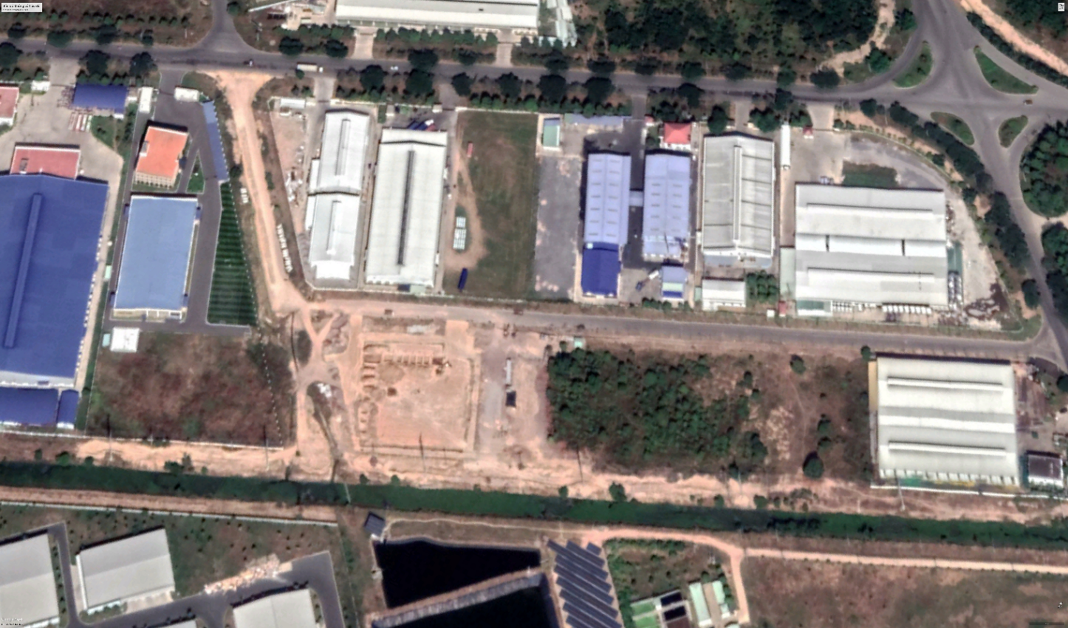
1
2
3
4
Đường N15
Suối Bà Tươi
Đường D14A
HIỆN HỮU
MỞ RỘNG
Hình 1.1 Vị trí dự án

- Khoảng cách từ dự án đến các đối tượng tự nhiên, kinh tế xã hội và các đối tượng khác xung quanh khu vực dự án:
- Giáp dự án về hướng Nam là Suối Bà Tươi, đây là nguồn tiếp nhận nước thải của Trạm XLNT tập trung (Trạm số 3) của KCN. Nước thải phát sinh từ Dự án sẽ được xử lý đạt Giới hạn tiếp nhận nước thải của KCN, sau đó đấu nối vào hệ thống XLNT tập trung (Trạm số 3) của KCN Phước Đông.
- Cách dự án khoảng 670m về phía Đông Bắc là Trung tâm điều hành dịch vụ của KCN Phước Đông.
- Cách dự án khoảng 600m về phía Đông là trạm xử lý nước cấp tập trung của KCN.
- Cách dự án khoảng 4km về hướng Đông là Kênh Đông nơi cung cấp nguồn nước mặt phục vụ cho nhu cầu hoạt động của nhà máy trong KCN. Nước từ kênh Đông chảy sang kênh N18 dẫn về hồ chứa nước thô của KCN (Cách dự án khoảng 50m về hướng Đông Nam là kênh N18.
- Suối Bà Tươi có nhiệm vụ tiêu thoát nước cho khu vực nhà máy và các khu vực lân cận. Đây cũng chính là nguồn tiếp nhận nước thải và nước mưa của các nhà máy trong KCN Phước Đông;

Cơ quan thẩm định thiết kế xây dựng, cấp các loại giấy phép có liên quan đến môi trường của dự án đầu tư (nếu có)
- Cơ quan thẩm định thiết kế xây dựng, cấp các loại giấy phép có liên quan đến môi trường của dự án đầu tư:
- Ủy ban Nhân dân tỉnh Tây Ninh;
- Sở Tài nguyên và Môi trường tỉnh Tây Ninh

Quy mô của dự án đầu tư (phân loại theo tiêu chí quy định của pháp luật về đầu tư công)
- Dự án “Nhà máy sản xuất dụng cụ sửa chữa tường Fischer production” có tổng vốn đầu tư là 160.475.500.000 VNĐ (một trăm sáu mươi tỷ bốn trăm bảy mươi lăm triệu năm trăm nghìn đồng).
- Căn cứ theo Khoản 3, Điều 9, Luật đầu tư công số 39/2019/QH14 và Nghị định số 40/2020/NĐ – CP ngày 06/04/2020 của Chính phủ quy định chi tiết thi hành một số điều của Luật Đầu tư công thì Dự án thuộc Nhóm B (Dự án công nghiệp có tổng mức đầu tư từ 60 tỷ đồng đến dưới 1.000 tỷ đồng).

CÔNG SUẤT, CÔNG NGHỆ, SẢN PHẦM SẢN XUẤT CỦA DỰ ÁN ĐẦU TƯ

Công suất hoạt động của dự án đầu tư
Công ty TNHH Fischer Production đã được cấp GPMT số 1986/GPMT-UBND do Ủy ban nhân dân tỉnh Tây Ninh cấp ngày 28/09/2022 với công suất: Sản xuất bu lông nở: 3.215 tấn sản phẩm/năm; sản xuất tắc kê nở đạn: 423 tấn/năm (trong quy trình sản xuất không có công đoạn xi mạ, không tráng phủ bề mặt kim loại)
Do nhu cầu mở rộng hoạt động sản xuất, Công ty bổ sung thêm sản xuất sản phẩm mới Bát chôn sàn với công suất 2.150 tấn sản phẩm/năm (trong quy trình sản xuất không có công đoạn xi mạ, không tráng phủ bề mặt kim loại).
Công suất của Dự án theo GPMT đã cấp, công suất bổ sung và công suất xin cấp phép được trình bày trong bảng sau:
Bảng 1.2 Công suất hoạt động của dự án đầu tư
Sản phẩm | Công suất hoạt động (tấn sản phẩm/năm)
 | Theo GPMT đã cấp⁽¹⁾ | Bổ sung⁽²⁾ | Đề xuất cấp mới GPMT ⁽¹⁾⁺⁽²⁾
Bu lông nở | 3.215 | 0 | 3.215
Tắc kê nở đạn | 423 | 0 | 423
Bát chôn sàn | 0 | 2.150 | 2.150
Thị trường tiêu thụ: Trung Đông & châu Á Thái Bình Dương, Châu Âu (India, Dubai, China, Philipines, Korea, Singapor, Qatar, Đức,…)
(Nguồn: Công ty TNHH Fischer Production – Chi nhánh Tây Ninh, 2023)

